

**О внесении изменений в постановление Восточно-Казахстанского областного акимата от 12 декабря 2017 года № 340 "Об утверждении регламентов государственных услуг в сфере образования"**

***Утративший силу***

Постановление Восточно-Казахстанского областного акимата от 11 июля 2019 года № 232. Зарегистрировано Департаментом юстиции Восточно-Казахстанской области 17 июля 2019 года № 6075. Утратило силу постановлением Восточно-Казахстанского областного акимата от 10 марта 2020 года № 69.

      Сноска. Утратило силу постановлением Восточно-Казахстанского областного акимата от 10.03.2020 № 69 (вводится в действие по истечении десяти календарных дней после дня его первого официального опубликования).  
      Примечание ИЗПИ.  
      В тексте документа сохранена пунктуация и орфография оригинала.

      В соответствии с пунктом 2 статьи 27 Закона Республики Казахстан от 23 января 2001 года "О местном государственном управлении и самоуправлении в Республики Казахстан", статьей 16 Закона Республики Казахстан от 15 апреля 2013 года "О государственных услугах", приказом Министра образования и науки Республики Казахстан от 8 февраля 2019 года № 64 "О внесении изменения в приказ Министра образования и науки Республики Казахстан от 7 августа 2017 года № 396 об утверждении стандарта государственной услуги "Предоставление бесплатного питания отдельным категориям граждан, а также лицам, находящимся под опекой (попечительством) и патронатом, обучающимися и воспитанникам организаций технического и профессионального, послесреднего и высшего образования" (зарегистрированным в Реестре государственной регистрации нормативных правовых актов за номером 18299), Восточно-Казахстанский областной акимат ПОСТАНОВЛЯЕТ:

      1. Внести в постановление Восточно-Казахстанского областного акимата от 12 декабря 2017 года № 340 "Об утверждении регламентов государственных услуг в сфере образования" (зарегистрированном в Реестре государственной регистрации нормативных правовых актов за номером 5360, опубликованное в Эталонном контрольном банке нормативных правовых актов Республики Казахстан 5 января 2018 года) следующее изменение:

      регламент государственной услуги "Предоставление бесплатного питания отдельным категориям граждан, а также лицам, находящимся под опекой (попечительством) и патронатом, обучающимися и воспитанникам организаций технического и профессионального, послесреднего и высшего образования", утвержденный указанным постановлением изложить в новой редакции согласно приложению к настоящему постановлению.

      2. Управлению образования области в установленном законодательством Республики Казахстан порядке обеспечить:

      1) государственную регистрацию настоящего постановления в территориальном органе юстиции;

      2) в течение десяти календарных дней со дня государственной регистрации настоящего постановления акимата направление его копии в бумажном и электронном виде на казахском и русском языках в Республиканское государственное предприятие на праве хозяйственного ведения "Институт законодательства и правовой информации Республики Казахстан" для официального опубликования и включения в Эталонный контрольный банк нормативных правовых актов Республики Казахстан;

      3) в течение десяти календарных дней после государственной регистрации настоящего постановления направление его копии на официальное опубликование в периодические печатные издания, распространяемые на территории области;

      4) размещение настоящего постановления на интернет-ресурсе акима Восточно-Казахстанской области после его официального опубликования.

      3. Контроль за исполнением настоящего постановления возложить на заместителя акима области по вопросам социальной сферы.

      4. Настоящее постановление вводится в действие по истечении десяти календарных дней после дня первого официального опубликования.

|  |
| --- |
| *Аким* |
| *Восточно-Казахстанской области* | *Д. Ахметов* |

|  |  |
| --- | --- |
|  | Приложение к постановлению  Восточно-Казахстанского  областного акимата  от "11" июля 2019 года № 232 |
|  | Утвержден постановлением  Восточно-Казахстанского  областного акимата  от 12 декабря 2017 года № 340 |

**Регламент государственной услуги "Предоставление бесплатного питания отдельным категориям граждан, а также лицам, находящимся под опекой (попечительством) и патронатом, обучающимся и воспитанникам организаций технического и профессионального, послесреднего и высшего образования"**

**1. Общие положения**

      1. Государственная услуга "Предоставление бесплатного питания отдельным категориям граждан, а также лицам, находящимся под опекой (попечительством) и патронатом, обучающимся и воспитанникам организаций технического и профессионального, послесреднего и высшего образования" (далее - государственная услуга) оказывается организациями технического и профессионального, послесреднего образования, высшими учебными заведениями (далее - услугодатель).

      Прием заявления и выдача результатов оказания государственной услуги осуществляются через:

      1) канцелярию услугодателя;

      2) некоммерческое акционерное общество "Государственная корпорация "Правительство для граждан" (далее – Государственная корпорация).

      3) веб-портал "электронного правительства" www.egov.kz (далее – портал).

      2. Форма оказания государственной услуги - бумажная.

      3. Результат оказания государственной услуги – уведомление о предоставлении бесплатного питания по форме согласно приложению 1 стандарта государственной услуги "Предоставление бесплатного питания отдельным категориям граждан, а также лицам, находящимся под опекой (попечительством) и патронатом, обучающимся и воспитанникам организаций технического и профессионального, послесреднего и высшего образования", утвержденного приказом Министра образования и науки Республики Казахстан от 7 августа 2017 года № 396 (зарегистрированным в Реестре государственной регистрации нормативных правовых актов за номером 15744) (далее - Стандарт).

      Форма предоставления результата оказания государственной услуги: электронная/бумажная.

**2. Описание порядка действий структурных подразделений (работников) услугодателя в процессе оказания государственной услуги**

      4. Основанием для начала процедуры (действия) по оказанию государственной услуги является наличие заявления услугополучателя по форме согласно приложению 2 Стандарта с приложением пакета документов, указанных в пункте 9 Стандарта.

      5. Содержание процедур (действий), входящих в состав процесса оказания государственной услуги, длительность выполнения:

      действие 1 – прием и регистрация сотрудником канцелярии документов услугополучателя. В случаях предоставления услугополучателем неполного пакета документов согласно перечню, предусмотренному пунктом 9 Стандарта услугодатель отказывает в приеме заявления и выдает расписку об отказе в приеме документов по форме согласно приложению 3 Стандарта. Длительность выполнения – 20(двадцать) минут;

      действие 2 – рассмотрение руководителем услугодателя заявления и передача их исполнителю услугодателя. Длительность выполнения – 15 (пятнадцать) минут;

      действие 3 – рассмотрение и проверка заявления исполнителем услугодателя на соответствие предъявляемым требованиям, подготовка уведомления о предоставлении бесплатного питания по форме согласно приложению 1 Стандарта, либо мотивированного ответа об отказе в оказании государственной услуги по основаниям указанным в пункте 10 Стандарта и передача руководителю услугодателя. Длительность выполнения – 9 (девять) календарных дней;

      действие 4 – подписание руководителем услугодателя результата оказания государственной услуги и передача его сотруднику канцелярии. Длительность выполнения – 15 (пятнадцать) минут;

      действие 5 – регистрация и выдача сотрудником канцелярии услугодателя результата оказания государственной услуги услугополучателю. Длительность выполнения – 15 (пятнадцать) минут.

      Срок оказания государственной услуги с момента сдачи документов услугодателю, в Государственную корпорацию, а также при обращении на портал - 10 (десять) рабочих дней.

      При обращении в Государственную корпорацию день приема не входит в срок оказания государственной услуги. Услугодатель обеспечивает доставку результата государственной услуги в Государственную корпорацию, не позднее чем за сутки до истечения срока оказания государственной услуги.

      6. Результатом процедуры (действия) по оказанию государственной услуги по действию 1, указанному в пункте 5 настоящего Регламента, являются зарегистрированные документы, что служит основанием для начала выполнения действия 2, указанного в пункте 5 настоящего Регламента.

      Результатом действия 2, указанного в пункте 5 настоящего Регламента, является резолюция руководителя услугодателя, которая служит основанием для начала выполнения действия 3, указанного в пункте 5 настоящего Регламента.

      Результатом действия 3, указанного в пункте 5 настоящего Регламента, является подготовленное уведомление о предоставлении бесплатного питания по форме согласно приложению 1 Стандарта либо мотивированный ответ об отказе в оказании государственной услуги, что служит основанием для начала выполнения действия 4, указанного в пункте 5 настоящего Регламента.

      Результатом действия 4, указанного в пункте 5 настоящего Регламента, является подписанный руководителем услугодателя результат оказания государственной услуги, что служит основанием для начала выполнения действия 5, указанного в пункте 5 настоящего Регламента.

      Результатом действия 5, указанного в пункте 5 настоящего Регламента, является выдача сотрудником канцелярии услугодателя результата оказания государственной услуги услугополучателю.

**3. Описание порядка взаимодействия структурных подразделений (работников) услугодателя в процессе оказания государственной услуги**

      7. Перечень структурных подразделений (работников) услугодателя, которые участвуют в процессе оказания государственной услуги:

      1) сотрудник канцелярии услугодателя;

      2) руководитель услугодателя;

      3) исполнитель услугодателя.

      8. Описание процедур (действий), необходимых для оказания государственной услуги:

      1) сотрудник канцелярии услугодателя осуществляет прием и регистрацию пакета документов услугополучателя. В случаях предоставления неполного пакета документов либо при предоставлении документов с истекшим сроком согласно перечню предусмотренному Стандартом государственной услуги, услугодатель отказывает в приеме заявления. Длительность выполнения – 20 (двадцать) минут;

      2) руководитель услугодателя рассматривает пакет документов и передает их исполнителю услугодателя на исполнение. Длительность выполнения – 15 (пятнадцать) минут;

      3) исполнитель услугодателя проверяет документы на соответствие предъявляемым требованиям, предусмотренным пунктом 9 Стандарта, подготавливает уведомление о предоставлении бесплатного питания по форме согласно приложению 1 Стандарта, либо мотивированный ответ об отказе в оказании государственной услуги и передает его руководителю услугодателя. Длительность выполнения – 9 (девять) календарных дней;

      4) руководитель услугодателя подписывает результат оказания государственной услуги и передает его сотруднику канцелярии услугодателя. Длительность выполнения – 15 (пятнадцать) минут;

      5) сотрудник канцелярии услугодателя регистрирует и выдает результат оказания государственной услуги услугополучателю. Длительность выполнения – 15 (пятнадцать) минут.

**4. Описание порядка взаимодействия с Государственной корпорацией в процессе оказания государственной услуги**

      9. Услугополучатели для получения государственной услуги вправе обратится в Государственную корпорацию с предоставлением документов, предусмотренных пунктом 9 Стандарта.

      ПриҰм осуществляется в порядке "электронной очереди", по выбору услугополучателя без ускоренного обслуживания, возможно бронирование электронной очереди посредством портала "электронного правительства" (далее - портал).

      Длительность обработки запроса услугополучателя – 15 (пятнадцать) минут.

      Последовательность и сроки взаимодействия с Государственной корпорацией:

      1) работник Государственной корпорации принимает пакет документов согласно перечню, предусмотренному Стандартом, и выдает расписку о приеме соответствующих документов. Длительность выполнения – 15 (пятнадцать) минут.

      В случае предоставления услугополучателем неполного пакета документов согласно перечню, предусмотренному пунктом 9 Стандарта, работник Государственной корпорации отказывает в приеме заявления и выдает расписку об отказе в приеме документов по форме согласно приложению 3 Стандарта;

      2) принятые документы от услугополучателя поступают в накопительный сектор Государственной корпорации. Регистрация электронного документа в АРМ РШЭП. Длительность выполнения –30 (тридцать) секунд.

      3) поступившие документы в накопительный сектор Государственной корпорации формируются по направлениям, фиксируются ИСМ оказания государственных услуг путем сканирования штрих-кода на расписке. Длительность выполнения – 15 (пятнадцать) минут.

      4) накопительный сектор Государственной корпорации передает документы курьеру Государственной корпорации. Длительность выполнения 1 (одна) минута;

      5) курьер Государственной корпорации осуществляет передачу документов услугодателю. Длительность выполнения – 5 (пять) минут.

      Структурные подразделения или должностные лица, уполномоченные направлять запрос услугодателя:

      работник Государственной корпорации.

      10. Процесс получения результата оказания государственной услуги через Государственную корпорацию:

      В Государственной корпорации выдача готовых документов осуществляется на основании расписки о приеме соответствующих документов, при предъявлении документа, удостоверяющего личность (либо его представителя по нотариально заверенной доверенности).

      В случае отсутствия услугополучателя по истечению срока, предусмотренного в пункте 4 Стандарта, согласно Правилам деятельности Государственной корпорации "Правительство для граждан", утвержденными приказом Министра по инвестициям и развитию Республики Казахстан от 22 января 2016 года № 52 (зарегистрирован в Реестре государственной регистрации нормативных правовых актов под № 13248), Государственная корпорация обеспечивает хранение договора залога в течение одного месяца, после чего передает его услугодателю для дальнейшего хранения.

      11. Порядок обращения и последовательности процедур (действий) услугодателя и услугополучателя при оказании государственной услуги через портал указан в диаграмме функционального взаимодействия информационных систем, задействованных в оказании государственной услуги, согласно приложению 1 к настоящему Регламенту:

      1) услугополучатель осуществляет регистрацию на портале с помощью ИИН и пароля (осуществляется для незарегистрированных услугополучателей на портал);

      2) процесс 1 – ввод услугополучателем ИИН и пароля (процесс авторизации) на портале для получения государственной услуги;

      3) условие 1 – проверка на портале подлинности данных о зарегистрированном услугополучателе через ИИН и пароль;

      4) процесс 2 – формирование порталом сообщения об отказе в авторизации в связи с имеющимися нарушениями в данных услугополучателя;

      5) процесс 3 – выбор услугополучателем услуги, указанной в настоящем Регламенте, вывод на экран формы запроса для оказания государственной услуги и заполнение услугополучателем формы (ввод данных) с учетом ее структуры и форматных требований, прикрепление к форме запроса необходимых копий документов в электронном виде, указанных в пункте 9 Стандарта, а также выбор услугополучателем регистрационного свидетельства ЭЦП для удостоверения (подписания) запроса;

      6) условие 2 – проверка на портале срока действия регистрационного свидетельства ЭЦП и отсутствия в списке отозванных (аннулированных) регистрационных свидетельств, а также соответствия идентификационных данных (между ИИН, указанным в запросе, и ИИН, указанным в регистрационном свидетельстве ЭЦП);

      7) процесс 4 – формирование сообщения об отказе в запрашиваемой государственной услуге в связи с не подтверждением подлинности ЭЦП услугополучателя;

      8) процесс 5 – удостоверение запроса для оказания государственной услуги посредством ЭЦП услугодателя и направление электронного документа (запроса) через ШЭП в АРМ РШЭП для обработки МИО;

      9) процесс 6 – регистрация электронного документа в АРМ РШЭП;

      10) условие 3 – проверка (обработка) сотрудником услугодателя соответствия приложенных услугополучателем документов, указанных в Стандарте, основаниям для оказания государственной услуги;

      11) процесс 7 - формирование сообщения об отказе в запрашиваемой государственной услуге в связи с имеющимися нарушениями в документах услугополучателя;

      12) процесс 8 – получение услугополучателем результата оказания государственной услуги в форме электронного документа, подписанного ЭЦП уполномоченного лица услугодателя.

      12. Подробное описание последовательности процедур (действий), взаимодействий структурных подразделений (работников) услугодателя в процессе оказания государственной услуги отражается в справочнике бизнес-процессов оказания государственной услуги согласно приложению 2 к настоящему Регламенту. Справочник бизнес-процессов оказания государственной услуги размещен на веб-портале "электронного правительства", интернет-ресурсе услугодателя.

      Примечание:

      Расшифровка аббревиатур:

      ИС – информационная система

      АРМ - автоматизированное рабочее место

      ГБД ФЛ - государственная база данных "Физические лица"

      МИО – местный исполнительный орган

      ИИН – индивидуальный идентификационный номер

      ИСМ – информационная система мониторинга

      РШЭП – региональный шлюз "электронного правительства"

      ШЭП – шлюз "электронного правительства"

|  |  |
| --- | --- |
|  | Приложение 1 к регламенту  государственной услуги  "Предоставление бесплатного  питания отдельным категориям  граждан, а также лицам,  находящимся под опекой  (попечительством) и  патронатом, обучающимися и  воспитанникам организаций  технического и  профессионального,  послесреднего и высшего  образования" |

**Диаграмма функционального взаимодействия информационных систем, задействованных в оказании государственной услуги через портал**

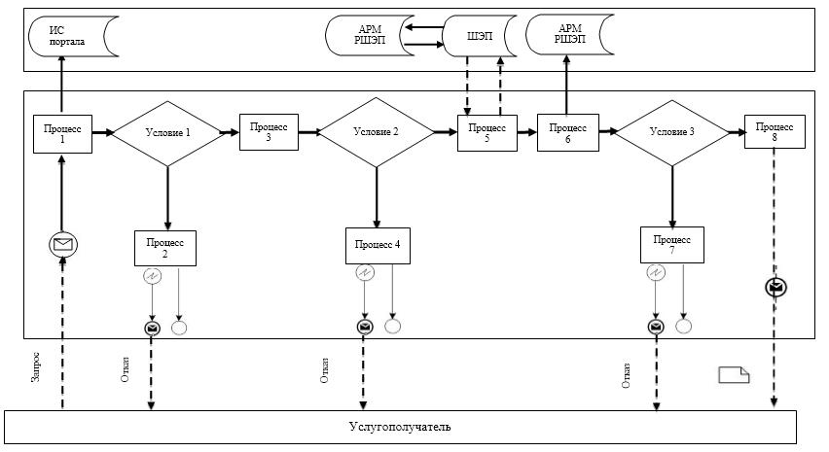

**Условные обозначения:**

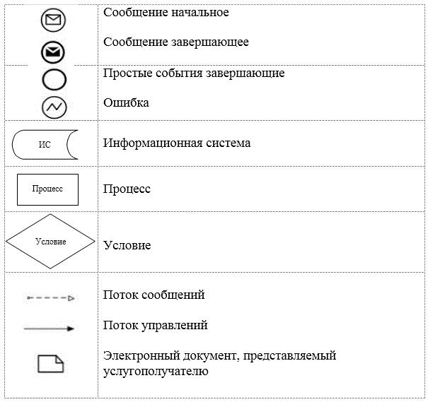

|  |  |
| --- | --- |
|  | Приложение 2 к регламенту  государственной услуги  "Предоставление бесплатного  питания отдельным категориям  граждан, а также лицам,  находящимся под опекой  (попечительством) и  патронатом, обучающимися и  воспитанникам организаций  технического и  профессионального,  послесреднего и высшего  образования" |

**Справочник бизнес-процессов оказания государственной услуги: 1) при оказании государственной услуги через услугодателя**

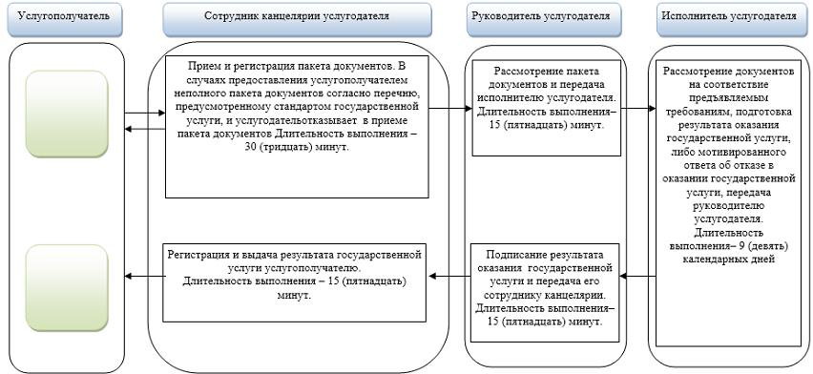

**2) при оказании государственной услуги через Государственную корпорацию**

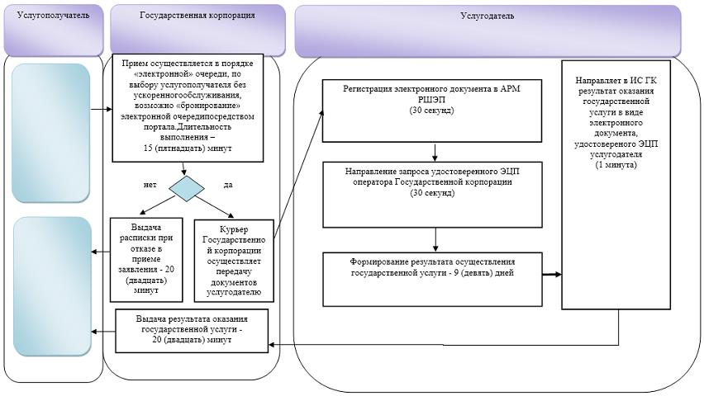

**3) Справочник бизнес-процессов оказания государственной услуги при оказании государственной услуги через портал**

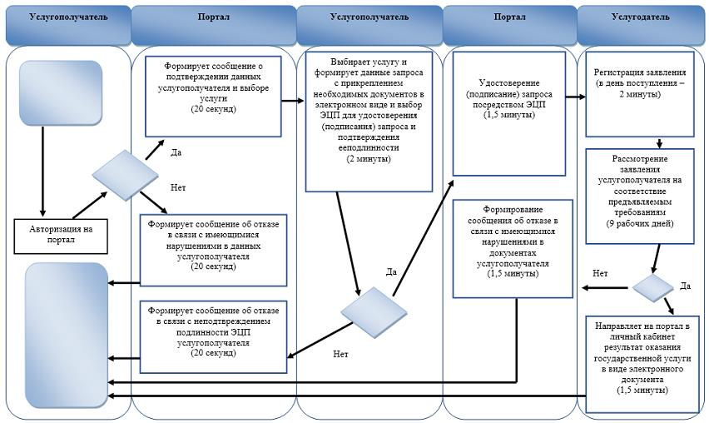

**Условные обозначения:**

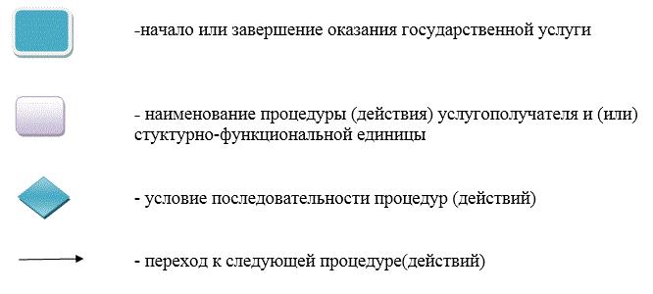

© 2012. РГП на ПХВ «Институт законодательства и правовой информации Республики Казахстан» Министерства юстиции Республики Казахстан